ИНДЕКСИ НА СТРОИТЕЛНАТА ПРОДУКЦИЯ ПРЕЗ ЮНИ 2022 ГОДИНА,

По предварителни данни през юни 2022 г. индексът на продукцията в сектор „Строителство“, изчислен въз основа на сезонно изгладени данни, е с 1.4% под равнището от предходния месец (табл. 1).
Календарно изгладените данни показват намаление от 0.5% на строителната продукция през юни 2022 г. в сравнение със същия месец на 2021 година (табл. 3).

Фиг. 1. Индекси на строителната продукция (2015 = 100)
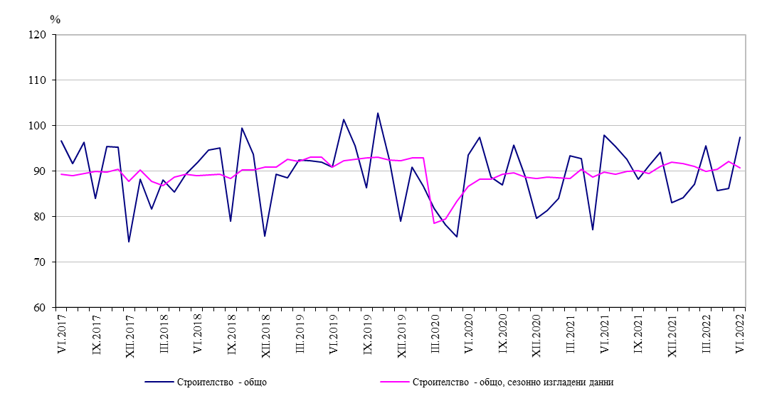

Месечни изменения
През юни 2022 г. индексът на произведената строителна продукция, изчислен от сезонно изгладени данни, е под равнището от предходния месец, като продукцията както от гражданското/инженерното строителство, така и от сградното строителство намалява съответно с 1.9 и 1.1% (табл. 1).

Фиг. 2. Изменение на индексите на строителната продукция спрямо предходния месец
(Сезонно изгладени, 2015 = 100)

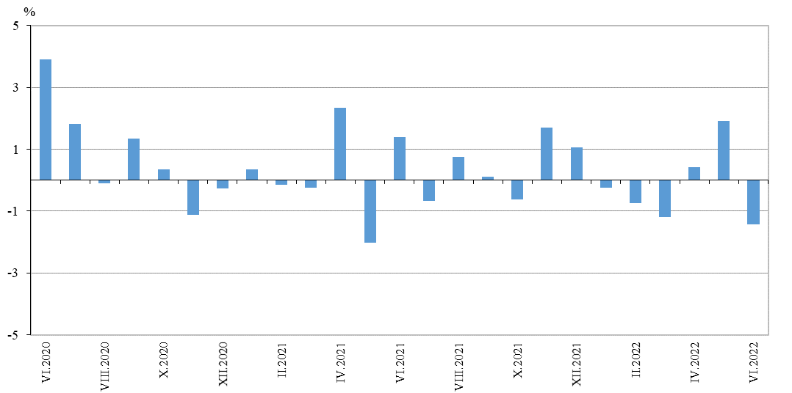

1. Изменение на индексите на строителната продукция спрямо

предходния месец¹

(Проценти)
 | 2021 |  |  |  |  |  |  | 2022
 | VI | VII | VIII | IX | X | XI | XII | I | II | III | IV | V | VI
Строителство - общо | 1.4 | -0.7 | 0.8 | 0.1 | -0.6 | 1.7 | 1.1 | -0.2 | -0.7 | -1.2 | 0.4 | 1.9 | -1.4
Сградно строителство | 0.8 | -0.1 | 0.6 | 0.7 | -0.3 | 1.6 | 1.4 | -0.2 | -0.2 | -1.4 | 0.3 | 1.7 | -1.1
Гражданско/инженерно строителство | 2.1 | -1.4 | 0.9 | -0.6 | -1.1 | 1.9 | 0.6 | -0.3 | -1.5 | -1.0 | 0.7 | 2.2 | -1.9

________________

¹ Сезонно изгладени данни.

2. Индекси на строителната продукция

(Сезонно изгладени, 2015 = 100)
 | 2021 |  |  |  |  |  |  | 2022
 | VI | VII | VIII | IX | X | XI | XII | I | II | III | IV | V | VI
Строителство - общо | 89.8 | 89.2 | 89.9 | 90.0 | 89.5 | 91.0 | 91.9 | 91.7 | 91.0 | 90.0 | 90.4 | 92.1 | 90.8
Сградно строителство | 95.1 | 95.0 | 95.6 | 96.3 | 96.0 | 97.5 | 98.9 | 98.7 | 98.5 | 97.2 | 97.4 | 99.1 | 98.0
Гражданско/инженерно строителство | 84.0 | 82.8 | 83.6 | 83.1 | 82.2 | 83.7 | 84.2 | 83.9 | 82.7 | 81.9 | 82.5 | 84.3 | 82.7

Годишни изменения
На годишна база понижението на календарно изгладения индекс на строителната продукция през юни 2022 г. се определя от отрицателния темп при гражданското/инженерното строителство с регистрирано намаление от 2.0%, докато при сградното строителство се наблюдава увеличение с 0.7% (табл. 3).
Фиг. 3. Изменение на индексите на строителната продукция спрямо
съответния месец на предходната година
(Календарно изгладени, 2015 = 100)
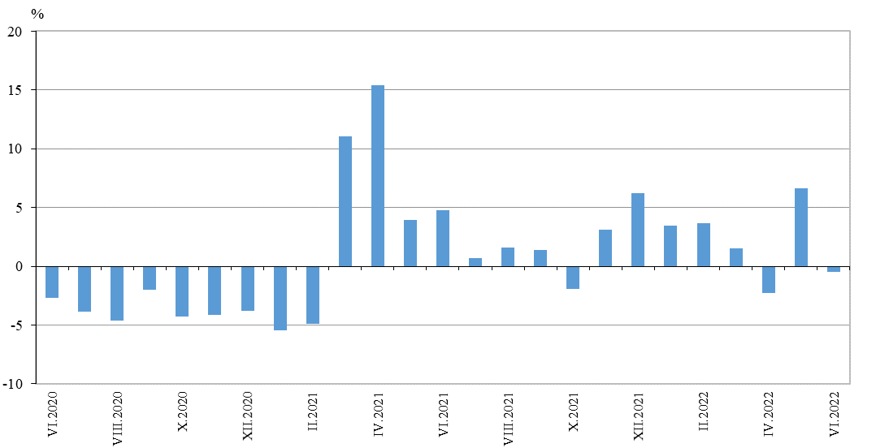

3. Изменение на индексите на строителната продукция спрямо
съответния месец на предходната година¹

(Проценти)
 | 2019 | 2020 | 2021 |  |  |  |  |  |  | 2022
 | VI | VI | VI | VII | VIII | IX | X | XI | XII | I | II | III | IV | V | VI
Строителство - общо | 1.8 | -2.7 | 4.8 | 0.7 | 1.6 | 1.4 | -1.9 | 3.1 | 6.3 | 3.5 | 3.7 | 1.5 | -2.3 | 6.6 | -0.5
Сградно строителство | 6.3 | -4.4 | 1.5 | -1.3 | -0.6 | 1.7 | -1.9 | 3.6 | 8.5 | 4.2 | 6.9 | 4.3 | -1.2 | 8.3 | 0.7
Гражданско/инженерно строителство | -4.0 | -0.2 | 9.1 | 3.3 | 4.4 | 0.9 | -2.0 | 2.6 | 3.4 | 2.5 | -0.5 | -2.0 | -3.7 | 4.5 | -2.0

___________________

¹ Календарно изгладени данни.

4. Индекси на строителната продукция

(Календарно изгладени, 2015 = 100)
 | 2019 | 2020 | 2021 |  |  |  |  |  |  | 2022
 | VI | VI | VI | VII | VIII | IX | X | XI | XII | I | II | III | IV | V | VI
Строителство - общо | 94.6 | 92.0 | 96.4 | 95.8 | 93.0 | 88.2 | 94.2 | 92.7 | 83.0 | 87.6 | 87.2 | 93.3 | 87.7 | 87.7 | 95.9
Сградно строителство | 105.2 | 100.5 | 102.0 | 101.3 | 97.3 | 94.5 | 100.3 | 98.6 | 90.0 | 95.8 | 96.0 | 101.7 | 94.7 | 94.7 | 102.8
Гражданско/инженерно строителство | 82.8 | 82.6 | 90.1 | 89.6 | 88.3 | 81.2 | 87.4 | 86.1 | 75.2 | 78.3 | 77.3 | 84.0 | 79.9 | 79.8 | 88.3

Данните за юни 2022 г. са предварителни.
Месечните индекси показват краткосрочните изменения на строителната продукция между два сравнявани периода. Тази информация може да се използва за анализ на текущото състояние на строителството в страната, както и за краткосрочни прогнози за бъдещото му развитие. За изчисляване на индексите се използва получената информация за отработеното време в строителството от провежданото месечно извадково наблюдение на строителни предприятия, чиято продукция надхвърля 75% от общата строителна продукция в страната. Индексите на строителната продукция са изчислени при база 2015 = 100.
Сезонното изглаждане е статистически метод за отстраняване на сезонния компонент на времевия ред.
Календарното изглаждане представлява отстраняване на вариациите в месечните данни, дължащи се на различния брой календарни и работни дни в месеците, на националните празници, както и на наличието на екстремни стойности (например наличието на повече неработни дни през май може да допринесе за спад на производството в някои дейности).

